第三单元《物质构成的奥秘》单元测试基础卷
班级 姓名 学号 分数
（时间：60分钟，满分100分）
一、选择题（每小题2分，共40分）
1、科学发展，薪火相传。在前人研究的基础上，发现元素周期律并编制出第一张元素周期表的科学家是（ ）
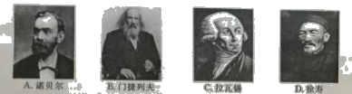
2、 “茶是故乡浓“，梧州六堡茶是与普洱茶齐名的黑茶名品。泡茶时能闻到茶香的原因是（ ）
A．分子的质量大 B．分子之间有间隔 C．分子可以再分 D．分子在不断运动
3、下列粒子结构示意图，表示阴离子的是（ ）
A．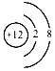 B．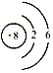 C．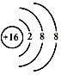 D．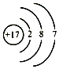
4、汤姆森和卢瑟福都对现代原子结构理论做出了巨大贡献。下列关于原子结构的论述中，不属于他们两人共同观点的是（ ）
A．原子很小，但可以分 B．原子是构成物质的基本粒子
C．原子的电子带负电荷 D．原子由原子核和核外电子构成
5、原子不显电性的原因是（ ）
A．原子中不含带电荷的粒子 B．原子太小了
C．原子核和核外电子带等量的异种电荷 D．原因至今不明
6、核电荷数多于核外电子数的粒子一定是（ ）
A．分子 B．原子 C．阴离子 D．阳离子
7、2015年10月，中国科研团队首次证实了天然铀单质的存在，用于核电工业的一种铀原子中含有92个质子和143个中子，有关该原子的说法不正确的是（ ）
A.属于金属元素 B.电子数为92 C.核电荷数为92 D.相对原子质量为143
8、下列有关相对原子质量的叙述，正确的是（ ）
- 相对原子质量就是原子实际质量的简称
B．氧原子的相对原子质量是16g
C．相对原子质量就是一种碳原子质量的1/12
D．一个原子的实际质量越大，相对原子质量就越大
9、如图是某元素的原子结构示意图，下列有关该原子的说法错误的是（ ）
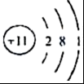
A．质子数为11 B．易得电子形成阴离子
C．最外层有1个电子 D．该原子有三个电子层
10、不同种元素最本质的区别是（ ）
A．质子数不同 B．核外电子数不同 C．中子数不同 D．最外层电子数不同
11、元素“A1”的名称是（ ）
A．氯 B．铝 C．硅 D．氦
12、 “增铁酱油”中的“铁”是指（ ）
A．单质 B．分子 C．原子 D．元素
13、在元素周期表中，不能直接获取的信息是（ ）
A．原子序数 B．元素符号 C．元素名称 D．元素在地壳中的含量
14、下列有关分子的说法中，不正确的是（ ）
A．分子的质量和体积都很小 B．温度升高，分子的体积变大
C．分子在不停她运动 D．温度越高，分子运动速率越快
15、如图中表示两种不同元素的原子，下列方框中表示混合物的是（ ）
A·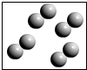 B·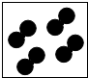 C·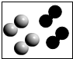 D·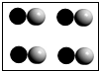
16、地壳中含量最多的元素是（ ）
A．氧 B．铝 C．硅 D．铁
17、近期，英国《自然》杂志刊发了材料领域的最新研宄成果---一科学家找到了接近常温的超导材料“超氢化镧”。下列有关镧的说法错误的是（ ）
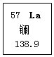
A．镧是金属元素 B．元素符号是La C．中子数是57 D．相对原子质量是138.9
18、下列对分子、原子和离子的认识正确的是（ ）
A．分子和原子在化学变化中都能够再分 B．只有分子能保持物质的化学性质
C．原子的质量主要集中在原子核上 D．离子之间存在着相互作用，分子之间没有相互作用
19、如图为元素周期表前四周期的部分信息：
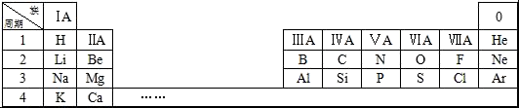
结合如图分析，下列选项正确的是（ ）
A．N的原子序数是14
B．第2周期ⅠA族元素的原子易得到电子
C．第3周期ⅡA族元素的原子具有两个电子层
D．元素周期表是根据元素的原子结构和性质，把它们科学有序地排列起来得到的
20、某粒子结构示意图如图所示，下列说法错误的是（ ）
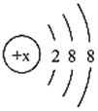
A. 若$x=17$，则该粒子符号为$Cl^{-}$
B. 若$x=18$，则该粒子是原子
C. 若$x=19$，则该粒子是阳离子
D. 若$x=20$，则该粒子是由一个原子得到两个电子而形成
二、填空题（每空2分，共48分）
21、把分子的几种基本性质（A—D）的序号填在相应内容的横线上。
A. 分子的体积很小；B. 分子在不断地运动；C. 分子之间有间隔；
D. 同种物质的分子性质相同，不同种物质的分子性质不同。
（1）打开酒瓶就可以闻到酒味________________。
（2）可将大量的氧气压入钢瓶中________________。
（3）一滴水中大约含有1. 67×l0²¹个水分子________________。
（4）有的物质能与氧气反应，有的不能__________。
22、我国著名化学家张青莲教授与另一位科学家合作，测定了铟（In）元素的相对原子质量新值．铟元素的相对原子质量为115，核电荷数为49．铟原子的核外电子数为______，核内质子数为______，核内中子数为______。
23、已知一个碳12原子的质量为n kg，一个A原子的质量为m kg，则A原子的相对原子质量可表示为___________________。
24、世界长寿乡﹣﹣蕉岭，是一个美丽宜居的好地方．蕉岭长寿的关键因子是水土富硒，硒元素具有抗衰老、抑制癌细胞生长的功能，其元素符号为Se．
（1）硒是人体必需的 （填“常量”或“微量”）元素。
（2）硒原子的结构示意图为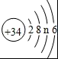，则硒原子的核外有 个电子层，n的值为 。硒原子在化学反应中得到电子形成离子，其离子符号是 。
25、在宏观、微观和符号之间建立联系是化学学科的特点．
（1）物质的组成及构成关系如图1所示，图中①表示的是 ，②表示的是 。
（2）下列说法正确的是 （填字母）。
A．氯化氢是由氢、氯两种元素组成的
B．氯化氢是由氢气和氯气混合而成的
C．氯化氢是由一个氢原子和一个氯原子构成的
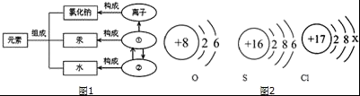
（3）图2是氧、硫、氯三种元素的原子结构示意图．
①氯原子的结构示意图中x的数值 。
②氧和硫两种元素的化学性质具有相似性的原因是它们原子的 相同．
③氧和氯两种元素最本质的区别是它们原子中的 相同。
26、元素周期表是化学学习和研究的重要工具。如图是元素周期表的一部分。
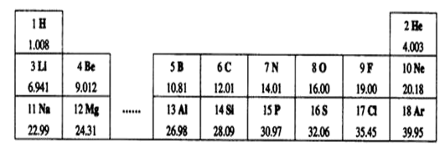
（1）从表中查出硅(Si)元素的相对原子质量为___________ ；
（2）6～11号元素中属于金属元素的有__________。
（3）位于第三周期第三族的元素的名称为_________；元素符号为________；在反应中其原子易__________电子形成______离子。
三、实验探究（每空2分，共12分）
27、某兴趣小组做以下实验探究分子的运动如下图所示。请回答实验中的有关问题（注：酚酞是一种酸碱指示剂，遇碱性物质变红；遇酸性物质不变色，氨水呈碱性）：
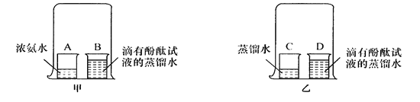
（1）实验1：在盛有少量蒸馏水的小烧杯中滴入2～3滴酚酞试液，再向其中滴加浓氨水，看到的现象是________，由实验1得出结论是________________________。
（2）实验2（如图甲所示）：烧杯B的现象是________，产生这一现象的原因是________。
（3）为使实验结论准确可靠，该兴趣小组，设计实验3（如图乙所示）作为对比实验。你认为有无必要？________请阐述你的理由：________________________。

